INFORME DE FISCALIZACIÓN AMBIENTAL

INSPECCIÓN AMBIENTAL

PESQUERA CAMANCHACA - IQUIQUE

DFZ-2016-3177-I-RCA-IA

 | Nombre | Firma
Aprobado | Boris Cerda P.
Elaborado | Tamara González G.

Tabla de Contenidos
Tabla de Contenidos 2
1. RESUMEN. 3
2. IDENTIFICACIÓN DEL PROYECTO, INSTALACIÓN, ACTIVIDAD O FUENTE FISCALIZADA 4
3. INSTRUMENTOS DE GESTIÓN AMBIENTAL QUE REGULAN LA ACTIVIDAD FISCALIZADA. 7
4. ANTECEDENTES DE LA ACTIVIDAD DE FISCALIZACIÓN. 8
5. HECHOS CONSTATADOS. 12
6. CONCLUSIONES. 25
7. ANEXOS. 28

RESUMEN.

El presente documento da cuenta de los resultados de la actividad de fiscalización ambiental realizada por la Gobernación Marítima de Iquique junto a la Secretaría Regional Ministerial de Salud de la Región de Tarapacá, a la unidad fiscalizable “Pesquera Camanchaca - Iquique”. La actividad de inspección fue desarrollada durante el día 11 de octubre de 2016.

El proyecto de la compañía Pesquera Camanchaca, consiste en un emisario submarino, multidifusor y el montaje e implementación de un sistema de depuración de los residuos industriales líquidos (RILES) procedentes tanto de la descarga de la pesca, como de los procesos y operaciones de la planta de proceso. Además, la planta cuenta con un estanque de almacenamiento intermedio de aceite residual.

Las materias ambientales relevantes objeto de la fiscalización incluyeron: Manejo de residuos, Manejo de lodos, Manejo de Residuos Industriales Líquidos (RILes), Calidad del Efluente, Afectación del medio acuático y Plan de Contingencia.

Entre los hechos que representan hallazgos se constataron los siguientes: No se informa caudal promedio de planta que permita calcular el caudal máximo de lodos a retirar; Caudal de descarga superior a lo autorizado en la RCA 149/2013 y no reporte de la totalidad de parámetros asociados al D.S. 90/00 para el año 2016.

IDENTIFICACIÓN DEL PROYECTO, INSTALACIÓN, ACTIVIDAD O FUENTE FISCALIZADA.

Antecedentes Generales.

Identificación de la actividad, instalación, proyecto o fuente fiscalizada:
Pesquera Camanchaca – Iquique.
Región:  Tarapacá. | Ubicación específica de la actividad, proyecto o fuente fiscalizada:  Recinto Portuario S/N°, Iquique.  Casilla 55-D, Correos de Chile.
Provincia:
Iquique.
Comuna:
Iquique.
Titular de la actividad, instalación, proyecto o fuente fiscalizada:  Compañía Pesquera Camanchaca S.A. | RUT o RUN:  93.711.000-6
Domicilio titular:  Recinto Portuario S/N°, Iquique.  Casilla 55-D, Correos de Chile. | Correo electrónico:  acarvajal@camanchaca.cl
Teléfono:
57-2408401
Identificación del representante legal:  Adolfo Carvajal Salgado. | RUT o RUN:  7.638.417-7
Domicilio representante legal:  Recinto Portuario S/N°, Iquique.  Casilla 55-D, Correos de Chile. | Correo electrónico:  acarvajal@camanchaca.cl
Teléfono:
57-2408401
Fase de la actividad, proyecto o fuente fiscalizada:
Operación.

Ubicación y Layout.

Figura 1. Mapa de ubicación local (Fuente: Google Earth, 2015).
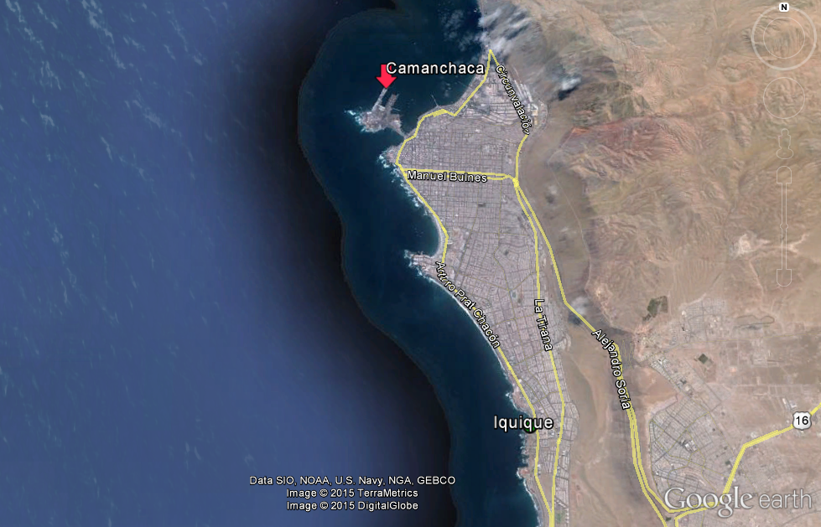
Coordenadas UTM de referencia
Datum: WGS 84 | Huso: 19S | UTM N: 7.765.320 m. | UTM E: 378.790 m.
Ruta de acceso: Se ingresa por la calle Arturo Prat Chacón, continuar por el borde costero hasta llegar la intersección con la calle Jorge Barrera, doblar a la izquierda y continuar hasta el acceso al Recinto Portuario.

Figura 2. Layout del proyecto (Fuente: Google Earth).

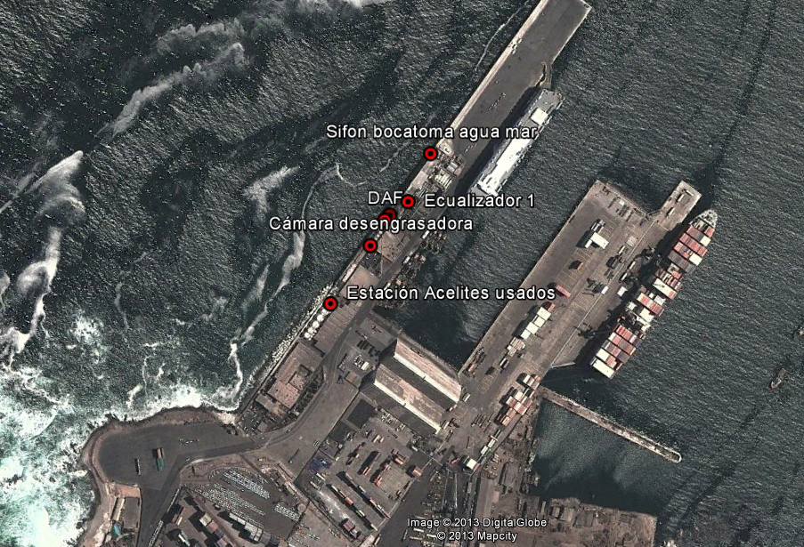

INSTRUMENTOS DE GESTIÓN AMBIENTAL QUE REGULAN LA ACTIVIDAD FISCALIZADA.

Identificación de Instrumentos de Gestión Ambiental que regulan la actividad, proyecto o fuente fiscalizada.
N° | Tipo de instrumento | N°/  Descripción | Fecha | Comisión / Institución | Nombre de la actividad, proyecto o fuente regulada | Instrumento fiscalizado
1 | RCA | 38 | 2001 | COREMA, Región de Tarapacá | Emisario Submarino | No
2 | RCA | 148 | 2004 | COREMA, Región de Tarapacá | Mejoramiento Sistema de Emisario | Sí
3 | RCA | 51 | 2006 | COREMA, Región de Tarapacá | Sistema de Tratamiento y Disposición Final de Residuos Industriales Líquidos, Compañía Pesquera Camanchaca S.A. Iquique, I Región | Sí
4 | RCA | 89 | 2006 | COREMA, Región de Tarapacá | Sistema de Almacenamiento Intermedio de Aceite Residual | Sí
5 | RCA | 149 | 2013 | Comisión de Evaluación, Región de Tarapacá | Modificación al Sistema de Tratamiento y Disposición Final de RILES | Sí
6 | D.S. | 90 | 2001 | MINSEGPRES | Establece Norma de Emisión para la regulación de contaminantes asociados a las descargas de residuos líquidos a aguas marinas y continentales superficiales | Sí

ANTECEDENTES DE LA ACTIVIDAD DE FISCALIZACIÓN.

Motivo de la Actividad de Fiscalización.

Motivo:  Programada. | Descripción del motivo:  Según Resolución SMA N°1223/2015, que fija Programa y Subprogramas Sectoriales de Fiscalización Ambiental de Resoluciones de Calificación Ambiental para el año 2016.

Materia Específica Objeto de la Fiscalización Ambiental.

- Manejo de residuos.
- Manejo de lodos.
- Manejo de residuos industriales líquidos.
- Calidad del efluente.
- Afectación del medio acuático.
- Plan de Contingencia.

Aspectos relativos a la ejecución de la Inspección Ambiental.

Primer día de inspección.

Fecha de realización:  11 de octubre de 2016 | Hora de inicio:  09:30 horas |  | Hora de finalización:  12:00 horas
Fiscalizador encargado de la actividad:  Nelly Ledesma Rojas. |  |  | Órgano:  Gobernación Marítima de Iquique.
Fiscalizadores Participantes:  Natividad Lay Ahumada. |  |  | Órgano:  SEREMI de Salud
Existió oposición al ingreso: No. |  | Existió auxilio de fuerza pública: No.
Existió colaboración por parte de los fiscalizados: Sí. |  | Existió trato respetuoso y deferente: Sí.
Entrega de antecedentes solicitados: Sí. |  | Entrega de acta: Sí, Anexo 1.

Detalle del Recorrido de la Inspección.

N° de estación | Nombre del sector | Descripción estación
1 | Estanque de almacenamiento de residuos peligrosos | Registros de ingreso y salida de aceite residual
2 | Planta de Tratamiento de Aguas Servidas | Estado de operación y obras de contención de derrames
3 | Planta de tratamiento de RILes | Estado de operación y cantidades procesadas y obras asociadas (pozos y emisario submarino)

Figura 2. Layout del proyecto (Fuente: Google Earth).
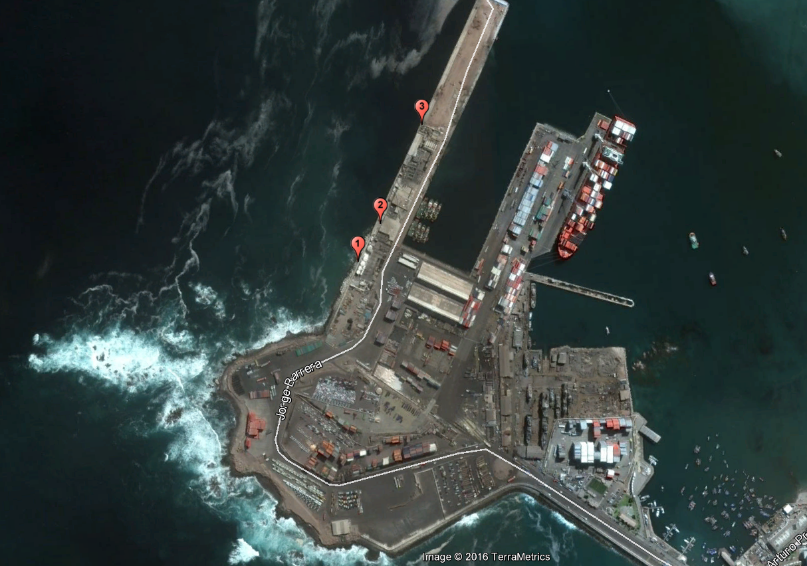

Aspectos relativos al Seguimiento Ambiental.

Documentos Revisados.

Nombre de los informes revisados | Aspecto ambiental relevante | Código  SSA | Fecha de recepción documento | Periodo que reporta |  | Organismo encomendado | Organismo revisor | N° de hecho constatado
 |  |  |  | Desde | Hasta | Organismo encomendado | Organismo revisor | N° de hecho constatado
Informa sobre condiciones ambientales del cuerpo de agua receptor. Establecer la condición física, química y microbiologica de la columna de agua, ademas de caracterizar la comunidad macrobentonica. | Afectación del medio acuático | 38559 | 04-09-2015 | 22-03-2015 | 21-06-2015 | DIRECTEMAR | DIRECTEMAR | 6
Informa sobre condiciones ambientales del cuerpo de agua receptor. Establecer la condición física, química y microbiologica de la columna de agua, ademas de caracterizar la comunidad macrobentonica. | Afectación del medio acuático | 41197 | 14-12-2015 | 21-06-2015 | 21-09-2015 | DIRECTEMAR | DIRECTEMAR | 6
Informa sobre condiciones ambientales del cuerpo de agua receptor. Establecer la condición física, química y microbiologica de la columna de agua, ademas de caracterizar la comunidad macrobentonica. | Afectación del medio acuático | 43254 | 17-02-2016 | 21-09-2015 | 21-12-2015 | DIRECTEMAR | DIRECTEMAR | 6
Informe Mantención Emisario Submarino 2015 | Calidad del efluente | 43475 | 25-02-2016 | 01-01-2015 | 31-12-2015 | DIRECTEMAR | DIRECTEMAR | 5
Informe de inspección emisario submarino, correspondiente al programa de mantención. | Calidad del efluente | 43476 | 25-02-2016 | 01-01-2015 | 31-12-2015 | DIRECTEMAR | DIRECTEMAR | 5
Informa sobre condiciones ambientales del cuerpo de agua receptor. Establecer la condición física, química y microbiologica de la columna de agua, ademas de caracterizar la comunidad macrobentonica. | Afectación del medio acuático | 45147 | 22-04-2016 | 21-12-2015 | 21-03-2016 | DIRECTEMAR | DIRECTEMAR | 6
Informa sobre condiciones ambientales del cuerpo de agua receptor. Establecer la condición física, química y microbiologica de la columna de agua, ademas de caracterizar la comunidad macrobentonica. | Afectación del medio acuático | 47263 | 25-06-2016 | 22-03-2016 | 21-06-2016 | DIRECTEMAR | DIRECTEMAR | 6
Informa sobre condiciones ambientales del cuerpo de agua receptor. Establecer la condición física, química y microbiologica de la columna de agua, ademas de caracterizar la comunidad macrobentonica. | Afectación del medio acuático | 50036 | 21-09-2016 | 22-06-2016 | 21-09-2016 | DIRECTEMAR | DIRECTEMAR | 6
Retiro de lodos y aguas servidas en planta AEROBIC - 213, actividad efectuada en virtud del programa de mantención de la planta | Manejo de lodos | 38974 | 23-09-2015 | 01-01-2015 | 01-09-2015 | SEREMI de Salud | SEREMI de Salud | 3
Retiro de lodos y aguas servidas en planta AEROBIC - 213, actividad efectuada en virtud del programa de mantención de la planta. | Manejo de lodos | 42199 | 14-01-2016 | 01-07-2015 | 31-12-2015 | SEREMI de Salud | SEREMI de Salud | 3
Retiro de lodos y aguas servidas en planta AEROBIC - 213, actividad efectuada en virtud del programa de mantención de la planta. | Manejo de lodos | 46816 | 14-06-2016 | 01-02-2016 | 14-06-2016 | SEREMI de Salud | SEREMI de Salud | 3

HECHOS CONSTATADOS.

Manejo de residuos.

Número de hecho constatado: 1 | Estación N°: 1
Documentación solicitada y entregada: Registros de la hoja de ingreso y salida de aceite residual del 2016.
Exigencias:

Considerando 3 RCA 89/2006:
“Que, según los antecedentes señalados en la Declaración de Impacto Ambiental respectiva, el proyecto "Sistema de Almacenamiento Intermedio de Aceite Residual " se enmarca en las políticas de producción limpia, en dar cumplimiento al D.S. Nº148/2003 MINSAL y consiste en una actividad referida al acopio intermedio de Aceites Residuales, para posteriormente enviarlo a su destino final, en una planta autorizada o bien a empresas que utilizan estos elementos como combustibles alternativos, que cuenten con autorización para este fin”.

Considerando 3.2.2. RCA 89/2006:
“Los aceites residuales, como residuos, son provenientes principalmente de los sistemas de lubricación de los motores de las embarcaciones. Para el almacenamiento temporal de éstos, se utilizará un estanque en concesión…”

Considerando 3.2.2.2. RCA 89/2006:
“El sector donde se emplazará el estanque, corresponde a un área costera y suburbana en el interior de la empresa...El estanque será ubicado sobre una base continua de hormigón…. Al ubicar el estanque, éste será techado...

Considerando 3.2.3. RCA 89/2006:
“La cantidad de residuos generados en un año promedio, es la que se presenta a continuación. Sin embargo, pueden existir variaciones producto de regulaciones pesqueras, cambios climáticos u otros factores.
Grupo de Residuos | Generación (Kg/año)
Aceite Residual | 55.830,10

Considerando 3.2.3.2. RCA 89/2006:
“Se deberá llenar una hoja de salida e ingreso de este Aceite Residual por parte de personal que efectúa el trasvasije y dejarlo en Portería (…) y deberá estar a disposición de la autoridad fiscalizadora”.

Considerando 3.2.3.3. RCA 89/2006:
“Vehículo y Retiro a Disposición Final. Los aceites usados serán entregados a la empresa Transportes Moscoso y Moscoso (…) para el traslado hasta el lugar de disposición final de estos residuos y su transporte por carretera”.
Hechos:

- Al momento de la inspección el recurso objetivo (anchoveta) se encontraba en veda, la cual comenzó el día 06 de agosto de 2016 y terminaba el 22 de septiembre, ampliándose posteriormente hasta el día 19 de octubre de 2016. En razón con lo anterior, la planta de procesos no se encontraba operando al momento de la inspección y sólo se encontraba en actividades de mantención de equipos.

- De acuerdo a lo señalado por los encargados de la compañía, durante el año 2016 sólo se habían procesado 29.000 ton., lo que había determinado la operación sólo en forma esporádica.

- Se constató la existencia de estanque de aceite residual, el cual se encontraba dispuesto sobre base de hormigón y techado (Coordenadas UTM Datum WGS 84 7.765.373 m N – 378.773 m E).

- En dicho sector, se constató la existencia de registro de ingreso y salida de aceite residual, además de hojas de datos de seguridad.

- En el punto 9.1 del acta de inspección ambiental se solicitó al titular entregar Registros de la hoja de ingreso y salida de aceite residual del 2016.

Resultados examen de Información:

- Mediante Carta N° 18/10/16 de fecha 18 de octubre de 2016 (Anexo 2), el Sr. Adolfo Carvajal Salgado, en representación de Gerencia Regional Pesca Norte, entregó documento denominado “Sistema de Registro de Residuos Peligrosos (Aguas Sentinas, Aceite Residual) (Anexo 3).

- Dicho documento registra el ingreso de aguas sentinas y aceite residual para el período comprendido entre el 03-11-2015 al 29-09-2016, mientras que detalla el egreso a disposición final para el período comprendido entre el 10-11-2015 y el 03-10-2016, siendo todos los datos registrados de forma manual y en magnitud de volumen (m³ o litros), y no en kilos, de acuerdo a lo establecido en el Considerando 3.2.3. de la RCA 89/2006.

- Del examen de la información entregada por el titular, es posible constatar que durante los períodos detallados previamente, se mantuvieron en la unidad fiscalizable un volumen total equivalente a 97,85 m³, siendo para el año 2016 un total de 63,37 m³.

Registros
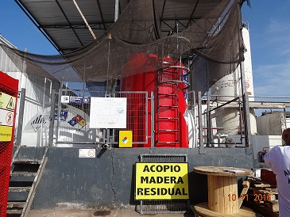 |  | 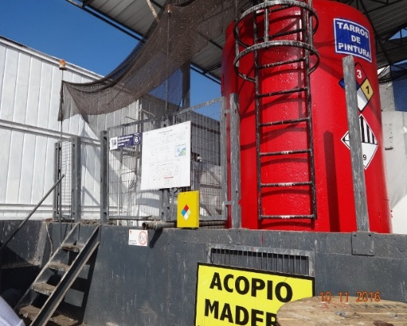
Fotografía 1. | Fecha: 11-10-2016 | Fotografía 2. | Fecha: 11-10-2016
Descripción medio de prueba: Vista general del sitio de almacenamiento de aceites residuales, observándose piso de hormigón y techo |  | Descripción medio de prueba: Vista de detalle del sitio de almacenamiento de aceites residuales, observándose piso de hormigón y techo

Manejo de lodos.
Número de hecho constatado: 2 | Estación N°: 2
Documentación solicitada y entregada:
Documentos que acrediten mantención de la planta de tratamiento de aguas servidas año 2015 y 2016, registro de fugas para el mismo periodo.
Exigencias:
Considerando 3.2. RCA 148/2004:
“La planta de tratamiento de aguas servidas, está compuesta por un estanque de pretratamiento donde quedan retenidos todos los sólidos no biodegradables, un estanque de aireación, donde las aguas servidas son mezcladas y aireadas con abundante aire, el cual es proporcionado por sopladores e incorporado a la planta a través de difusores de membrana porosa, instalados en el fondo del estanque”.
Hechos:
- En la fiscalización realizada durante el año 2015 (contenida en Informe de Fiscalización Ambiental expediente DFZ-2015-441-I-RCA-IA) se observó una fuga desde el área de estanque digestor de lodos.

- En razón con lo anterior, en la actividad de inspección ambiental de fecha 11-10-2016 se visitó la planta de tratamiento de aguas servidas, constatándose que ésta fue reubicada a una altura menor de su posición original (aproximadamente a 1,2 metros desde el piso), observándose además la implementación de las siguientes obras de contención:
- Bandeja a lo largo de la planta para capturar eventuales derrames,
- Pozo de captación de derrames con bomba de retorno a la planta, y
- Pretil de 10 cm, aproximadamente en el contorno de la planta, con el fin de evitar el escurrimiento de las aguas fuera de la instalación.

- En el punto 9.2 del acta de inspección ambiental se solicitó al titular entregar Documentos que acrediten mantención de la planta de tratamiento de aguas servidas año 2015 y 2016, registro de fugas para el mismo periodo.

Resultados examen de Información:
- Mediante Carta N° 18/10/16 de fecha 18 de octubre de 2016, el Sr. Adolfo Carvajal Salgado, en representación de Gerencia Regional Pesca Norte, entregó los siguientes documentos:
- Bitácora de PTAS 2015 (último trimestre 2015, Anexo 4): Correspondiente al período entre el 28-08-2015 al 31-12-2015, dicho registro manual informa sobre los trabajos en planta y las observaciones entregadas por el operario. Al respecto, como la fuga detectada en el año 2015 se constató con fecha 26 de agosto de dicho año, el documento entregado por el titular no entrega información sobre ésta, ya que los registros comienzan 2 días después de dicho hecho.
- Bitácora de PTAS 2016 (Anexo 5): Correspondiente al período entre el 01-01-2016 al 11-10-2016, dicho registro manual informa sobre los trabajos en planta y las observaciones entregadas por el operario.
- Cotización Trabajos de Mejoramiento PTAS (Anexo 6): De fecha 27-01-2016, considera reparaciones asociadas a la planta de tratamiento de aguas servidas, tales como confección de radier, reparación de fugas con cambio de cañerías, sellado en la base de la planta, instalación de pilar soporte en cañería de entrada, pintado de la estructura y rotulación de las principales estructuras, con un costo total de $4.992.330.
- Registro de Mejoramiento PTAS (Anexo 7): Elaborado por Camanchaca Pesca Norte, detalla las obras de mejora realizadas a la PTAS (sellamiento interno, descenso de nivel en ubicación, reconfección de radier, techado e implementación de canaleta en estanque principal), señalando que éstas comenzaron con fecha 05-02-2016 y finalizaron el 11-02-2016. Además, se entrega registro foográfico con el detalle de las obras implementadas.

Registros
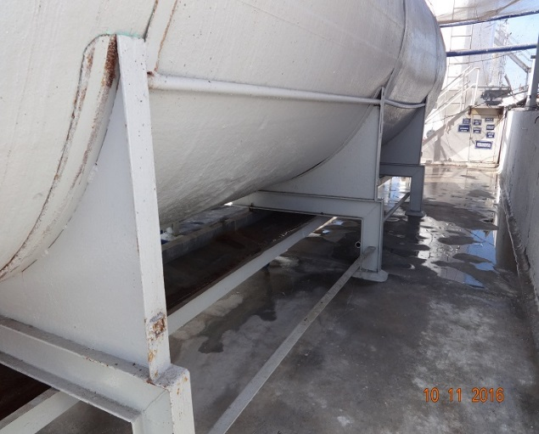 |  | 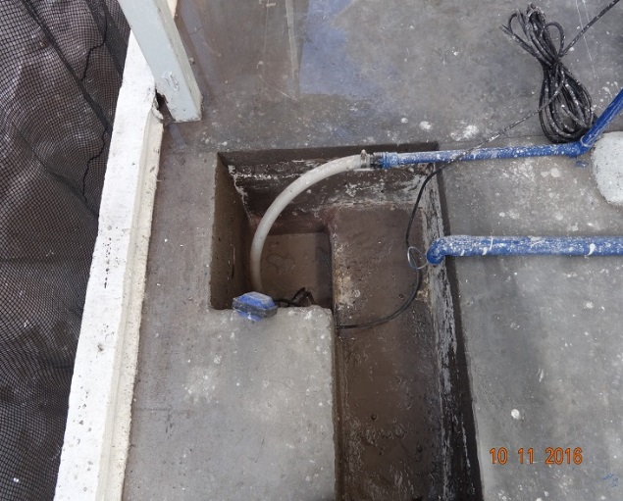
Fotografía 3. | Fecha: 11-10-2016 | Fotografía 4. | Fecha: 11-10-2016
Descripción medio de prueba: Bandeja de contención para derrames, planta de tratamiento de aguas servidas. |  | Descripción medio de prueba: Sistema de contención de derrames, con bomba de impulsión a planta

Número de hecho constatado: 3 | Estación N°: NC
Documentación solicitada y entregada: Registro de lodos y aguas servidas en planta AEROBIC-213
Exigencias:

Considerando 3.4.2. RCA 148/2004:
“A través del proyecto, se producirán lodos producto de la Planta de Tratamiento de Aguas Servidas, equivalente a 35.8 lt/día y 1074 lt. Mensuales. Este lodo será retirado por una empresa aautorizada y dispuesto en un sitio de disposición final autorizado (esto se realizará cada seis meses aproximadamente).

Considerando 3.2. RCA 149/2013:
“Instalaciones Anexas.
El presente proyecto considera mantener las instalaciones anexas sin modificaciones, entre ellas:
… Planta de tratamiento biológica de aguas servidas de carácter doméstico, con sistema germicida Modelo Aeróbic 213, Serie 213/FV, su principio de funcionamiento es mediante proceso de aireación extendida, modalidad de lodos activados”.

Considerando 3.3.6. RCA 149/2013:
“Disposición, Inertización o Revalorización.
La calidad física-química del lodo será evaluada por cada proceso, y asignada a cada proceso acorde a los parámetros de producción, se establecen los lotes 4.000 como lotes de destino de lodos a fin de tener trazabilidad de este material y no asignar a clientes y mercados que no aceptan este tipo de subproducto en la harina que compran”.
Hechos:

- Mediante Ord. 47/2016 de fecha 26-09-2016 (Anexo 8) la SMA encomendó a la SEREMI de Salud región de Tarapacá el examen de información de los reportes cargados por el titular en el Sistema de Seguimiento Ambiental de la SMA asociados a “Registro de lodos y aguas servidas en planta AEROBIC-213”, Códigos 38974, 42199 y 46816.

Resultados examen de Información:

- La SEREMI de Salud región de Tarapacá mediante Ord 2036 de fecha 05-12-2016 (Anexo 8) señaló al respecto lo siguiente:
“…Los reportes…no informan el caudal promedio de la planta que permita calcular el caudal máximo de lodos a retirar; y los volúmenes informados, 12 m³ (septiembre 2015), 6 m³ (diciembre 2015) y 36 m³ (enero 2016) no se ajustan en periodicidad de retiro”.

Manejo de Residuos Industriales Líquidos.
Número de hecho constatado: 4 | Estación N°: 4
Documentación solicitada y entregada: Registros de caudal (promedio) año 2016 asociados a las descargas mediante emisario submarino
Exigencias:
Considerando 3.2.C). RCA 149/2013:
“…se considera la incorporación del sistema de lectura de flujo de salida al emisario, el cual elimina la medición por canaleta Parshall, siendo reemplazado por un medidor de flujo por volumen, marca Teledyne ISCO 4250, (medidor área/Velocidad flow meter), el cual permite lecturas en línea”.

Considerando 3.3. RCA 149/2013:
“A través del proyecto y sus obras relacionadas se generan descargas de efluentes líquidos, los cuáles son descargados a través de emisario submarino como efluente líquido al mar. Éstas corresponden a la evacuación de las aguas de descarga, de proceso y de lavado tratadas, así como las aguas proveniente de la planta de tratamiento de aguas servidas (tratadas) y los denominados riles limpios proveniente del agua de mar utilizada en los procesos de enfriamiento de la planta y condensados de planta evaporadora. Estos últimos riles con mínima carga orgánica por ello su denominación de riles limpios.
La descarga será durante toda la etapa de operación del proyecto en forma intermitente para un proceso de al menos 1.000 ton/día de materia prima, con un caudal promedio de descarga de 921,5 m³/hr y un máximo instantáneo de 1321,5 m³/hr (ambos en forma intermitente durante un proceso)”.
Hechos:
- Se constató que la planta de tratamiento de RILes se encontraba vacía y limpia, al igual que los pozos de acopio de pesca.

- De acuerdo a lo señalado por el Sr. Abel Marabolí Altamirano (Jefe de Planta), en los últimos 6 meses se habían procesado las siguientes cantidades:
- Abril: 615 Ton.
- Mayo: 271 Ton.
- Junio: 6.980 Ton.
- Julio: 10.291 Ton.
- Septiembre: 200 Ton.

- Se consultó durante la inspección por el sistema de lectura de flujo de salida del emisario. Al respecto, y de acuerdo a lo señalado por el Sr. Raúl Travieso Kramer (Encargado), al momento de la inspección el equipo se encontraba en mantenimiento, dado que el instalado durante el mes de julio de 2016 se había quebrado su sensor, marcando el equipo “error”. Por ello, se había solicitado uno nuevo, el cual llegaría a la semana siguiente de la fecha de la inspección ambiental. Además, se agregó que en el último proceso dicho equipo había funcionado.

- En el punto 9.4 del acta de inspección ambiental se solicitó al titular entregar los registros de caudal (promedio) de los últimos 6 meses, asociados a todas las descargas en el emisario submarino.

Resultados examen de Información:
- Mediante Carta N° 18/10/16 de fecha 18 de octubre de 2016, el Sr. Adolfo Carvajal Salgado, en representación de Gerencia Regional Pesca Norte, entregó documento denominado “Caudales promedio 2016” (Anexo 9). En éste se detallan tanto el cuadal promedio (en m³/día) para los meses de marzo a septiembre de 2016, como también en tabla anexa que detalla el caudal por cada fecha de descarga, sumado a las toneladas de pesca.
- En función de que el titular remitió la información asociada a caudal de descarga en una unidad distinta (m³/día) a lo establecido en la RCA 149/2013 (m³/hr), se realizó un ejercicio de simulación para el cálculo del caudal descargado, considerando una estimación de hora de descarga por día. De esta forma, si se considera como jornada “día” un total de 24 horas de descarga, se producen excedencias de caudal promedio autorizado descargado (921,5 m³/hora) en siete ocasiones (Ver columna 3 de Tabla N°1). Asimismo, si se considera la jornada “día” con un total de 8 horas de descarga, se observan excedencias de caudal descargado, tanto en lo referido a caudal promedio autorizado (921,5 m³/hr) como en caudal máximo autorizado (1321,5 m³/hr) en 28 ocasiones (Ver columna 4 de Tabla N°1).

Tabla N° 1: Cálculo de caudales de descarga promedio por día, según horas de descarga
Fecha | Caudal promedio (m3/día) | Caudal promedio día (considerando descarga de 24 horas) | Caudal promedio día (considerando descarga de 8 horas)
30-03-2016 | 14312 | 596,3 | 1789
31-03-2016 | 14130 | 588,8 | 1766,25
29-04-2016 | 24331 | 1013,8 | 3041,375
30-04-2016 | 24305 | 1012,7 | 3038,125
06-05-2016 | 18410 | 767,1 | 2301,25
07-05-2016 | 17412 | 725,5 | 2176,5
08-05-2016 | 22433 | 934,7 | 2804,125
10-05-2016 | 14465 | 602,7083333 | 1808,125
11-05-2016 | 24378 | 1015,75 | 3047,25
20-05-2016 | 22048 | 918,6666667 | 2756
17-06-2016 | 16320 | 680 | 2040
18-06-2016 | 14013 | 583,875 | 1751,625
19-06-2016 | 13434 | 559,75 | 1679,25
20-06-2016 | 17571 | 732,125 | 2196,375
25-06-2016 | 12441 | 518,375 | 1555,125
26-06-2016 | 26198 | 1091,583333 | 3274,75
27-06-2016 | 26835 | 1118,125 | 3354,375
28-06-2016 | 11478 | 478,25 | 1434,75
03-07-2016 | 11148 | 464,5 | 1393,5
09-07-2016 | 17928 | 747 | 2241
10-07-2016 | 15846 | 660,25 | 1980,75
11-07-2016 | 13726 | 571,9166667 | 1715,75
14-07-2016 | 23141 | 964,2083333 | 2892,625
15-07-2016 | 15526 | 646,9166667 | 1940,75
21-07-2016 | 12339 | 514,125 | 1542,375
22-07-2016 | 13366 | 556,9166667 | 1670,75
24-07-2016 | 11880 | 495 | 1485
26-07- 2016 | 12915 | 538,125 | 1614,375
Fuente: Elaboración propia, en base a información entregada por el titular (Caudales promedio 2016)

Registros
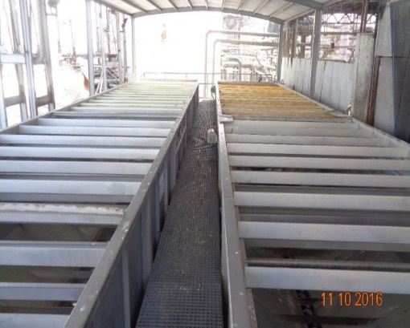 |  | 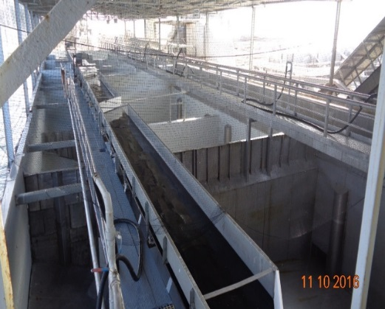
Fotografía 5. | Fecha: 11-10-2016 | Fotografía 6. | Fecha: 11-10-2016
Descripción medio de prueba: Planta de Tratamiento de RILes, con sus dos celdas vacias al momento de la inspección. |  | Descripción medio de prueba: Pozos de acopio de pesca vacíos al momento de la inspección.

Calidad del efluente.
Número de hecho constatado: 5 | Estación N°: NC
Exigencias:
Considerando 3.2. RCA 149/2013:
“Tercera Etapa- Seguimiento y Monitoreo…Esta etapa considera el monitoreo y control de las emisiones que se evacuan a través del emisario, el control del efluente evacuado se realizará mensualmente verificando su cumplimiento por el D.S. 90/01, así como por estación se monitoreará la columna de agua y bentos para verificar el impacto que pudiera tener sobre el cuerpo de agua receptor. Para la disposición final de riles, el Emisario Submarino será sometido al programa de mantención determinado y continuará en operaciones..., monitoreando mensualmente la operación del emisario”.

Considerando 3.3.2. RCA 149/2013:
“…Se llaman Riles sucios a aquellos que no cumplen en algún parámetro con la concentración máxima señalada en la Tabla N°5 del D S N°90/00, como son las aguas de Descarga, Proceso y Lavado…y que requieren tratamiento previo a su disposición final… Caracterización de mezcla, Descarga - Proceso de Riles a tratar…el agua evacuada a través del emisario en un proceso productivo cumple con el DS90/00, lo cual se puede apreciar en la siguiente tabla:
Parámetros | Cantidad | Unidad de Medida
Flujo | 13.925 | m³/día
Bacteriológico/biológico
Coliformes fecales | 230 | NMP/100 ml
Químicos
Aceites y Grasas | 80,2 | mg/L
Aluminio | <0,038 | mg/L
Cadmio | 0,025 | mg/L
Cobre | <0,050 | mg/L
índice de Fenol | 0,88 | mg/L
Cromo Total | <0,072 | mg/L
DBO5 | 890 | mg/L
Estaño | <0,035 | mg/L
Fluoruro | 0,36 | mg/L
Fósforo | 1,17 | mg/L
Hidrocarburos totales | 19,68 | mg/L
Hidrocarburos volátiles | 0,6 | mg/L
Moibdeno | <0,005 | mg/L
Níquel | 0,321 | mg/L
Nitrógeno total kjendhal | 14,3 | mg/L
pH | 7,4 | mg/L
Plomo | <0,009 | mg/L
SAAM | 1,27 | mg/L
Sólidos Sedimentables | <1 | mg/L*hr
Sólidos Suspendidos Totales | 105,3 | mg/L
Sulfuros | 0,231 | mg/L
Zinc | 0,073 | mg/L
Temperatura | 24,9 | °C
Caracterización del efluente de descarga (agosto del 2012)
Hechos:

- Mediante Ord. 46/2016 de fecha 26-09-2016 (Anexo 10) la SMA encomendó a la Gobernación Marítima región de Tarapacá el examen de información de los reportes cargados por el titular en el Sistema de Seguimiento Ambiental de la SMA asociados a los “informes de mantención emisario submarino”, Códigos 43475 y 43476 (Anexo 10).

Resultados examen de Información:

- La Gobernación Marítima región de Tarapacá mediante Ord 12.600/370 de fecha 28-10-2016 (Anexo 10) señaló respecto al examen de información realizado a los reportes de seguimiento ambiental Códigos 43475 y 43476 (asociados a los informes de mantención del emisario submarino) lo siguiente:
“El informe de mantención (43475) de emisario posee un error de presentación, debido a que aparece primero el capítulo de resultados antes del capítulo de procedimiento, lo que no sucede en el segundo informe de inspección (43476). Es importante señalar que para este plan de mantención e inspección del emisario submarino según el documento Resolución Exenta N° 51 de fecha 10 de mayo del 2006 (modificada por resolución exenta N° 149 de fecha 10 de diciembre del 2013), establece una frecuencia de 6 meses”.

- Del examen de información realizado a la información de autocontroles reportados por el titular asociados al D.S. 90/00, se constató que para el año 2016 no se reportaron todos los parámetros establecidos en la Resolución N° 12.600/1032 de fecha 23-07-2008 (Anexo 11), que Aprueba Programa de Monitoreo de Autocontrol del efluente de la planta Iquique de la empresa Compañía Pesquera Camanchaca S.A., hechos que fueron constatados en los siguientes expedientes administrativos asociados a Norma de Emisión (Anexo 11):

N° Expediente | Periodo Informado
DFZ-2016-3491-I-NE-EI | 03-2016
DFZ-2016-3492-I-NE-EI | 04-2016
DFZ-2016-3494-I-NE-EI | 06-2016

Afectación del medio acuático.

Número de hecho constatado: 6 | Estación N°: NC
Documentación solicitada y entregada:
Exigencias:

Considerando 3.4. RCA 149/2013:
“Plan de Vigilancia Ambiental (PVA)
Se considera la aplicación de un Programa de Monitoreo de la calidad del cuerpo receptor por las actividades a desarrollar en el marco del presente proyecto. Se efectuarán muestreos estacionales (verano, otoño, invierno y primavera). Estos se realizarán en una etapa previa al proceso de renovación del emisario y sucesivamente coincidiendo con las estaciones del año programadas para cada muestreo. Se contempla mantener la vigilancia, de preferencia mientras se encuentre en operaciones la planta…

…Considerando que las faenas de recambio y mantención del emisario están programadas para el mes de enero y en el periodo agosto-septiembre de cada año, el monitoreo del PV A, se programarán en una fecha posterior a las actividades de recambio programadas, con el objeto de determinar si existen señales de perturbación en la columna de agua y en las comunidades macro bentónica del fondo marino, que pueda estar asociado específicamente a estas actividades. Lo anterior, con el objetivo evaluar el Plan de Seguimiento Ambiental para las faenas de mantención y renovación del emisario submarino.

A continuación se detallan las características generales del programa de monitoreo y las variables a medir…

Columna de Agua…
… Las variables físicas, químicas y microbiológicas consideradas para determinar la condición de la columna de agua serán: Temperatura, pH, Oxígeno disuelto, Sólidos suspendidos y sólidos sedimentables, Demanda bioquímica de oxígeno, Fósforo total, Nitrógeno total, N (nitrito+nitrato) total, Detergentes, Aceites y grasas, Coliformes totales y fecales.

Las variables físicas y químicas consideradas para determinar la condición del sedimento fueron las siguientes: Carbono orgánico oxidable como demanda química de oxigeno (DQO), Nitrógeno Total, Fósforo total, Oxígeno disuelto apegado al fondo.

Comunidades macrobentónicas de fondo blando (Bentos Submareal).
Se caracterizará la estructura de la comunidad macrobentónica submareal de fondo blando ubicadas en la zona de influencia del proyecto.

En cada estación se obtendrán 4 muestras mediante una draga del Emery de 0,025 m² de superficie. Las muestras de cada estación se utilizaron para el análisis del macrobentos. Los organismos se separaron de los sedimentos mediante tamizaje con un cedazo de 1,0 mm. de abertura de malla. El material biológico retenido se fija en formalina al 10% y se deposita en frascos plásticos debidamente etiquetados para su posterior análisis en el laboratorio. De las muestras se extraerá una porción de sedimentos que se utilizara para los análisis granulométricos y materia orgánica de los sedimentos”.

Hechos:

- Mediante Ord. 46/2016 de fecha 26-09-2016 la SMA encomendó a la Gobernación Marítima región de Tarapacá el examen de información de los reportes cargados por el titular en el Sistema de Seguimiento Ambiental de la SMA asociados a los “Informa sobre condiciones ambientales del cuerpo de agua receptor. Establecer la condición física, química y microbiologica de la columna de agua, ademas de caracterizar la comunidad macrobentonica”, Códigos 38559, 41197, 43254, 45147, 47263 y 50036 (Anexo 12).

Resultados examen de Información:

- La Gobernación Marítima región de Tarapacá mediante Ord 12.600/370 de fecha 28-10-2016 (Anexo 10) señaló respecto al examen de información realizado a los reportes de seguimiento ambiental asociados a monitoreo de agua y bentos (Códigos 38559, 41197, 43254, 45147, 47263 Y 50036) lo siguiente:

“Se observa que hubo cambio en la empresa consultora a cargo del monitoreo, siendo los primeros cuatro informes realizados por empresa MS Ltda. y los últimos dos informes a cargo de empresa Ecogestión Ambiental Ltda. Existen diferencias en el contenido de cada informe de acuerdo a lo establecido en el artículo décimo quinto de la Resolución Exenta N° 223 de fecha 26 de marzo del 2015, sobre instrucciones generales sobre elaboración de planes de seguimiento de variables ambientales, informes de seguimiento ambiental y remisión de información al sistema electrónico de seguimiento ambiental. Los informes de la empresa Ecogestión Ambiental Ltda., están completos y más ordenados en la presentación de resultados.

En relación a la variable oxígeno, existe una diferencia en los valores y/o unidades de concentración presentadas en cada informe, en los elaborados por empresa MS Ltda., se presentan en la unidad mg/L y en los elaborados por la empresa Ecogestión Ambiental Ltda., se presentan en la unidad de ml/L.

En los informes de empresa MS Ltda., no queda claro si las estaciones de columna de agua y sedimentos son las mismas, debido a que sólo aparecen las coordenadas de las estaciones de columna de agua y la figura de las estaciones de bentos aparecen como anexo (figuras).

En el caso de los informes de empresa MS Ltda., la tabla resumen de los resultados de variables de columna de agua (Tabla 11), presenta valores de la columna profundidad (z) con signo negativo y en forma desordenada, ocupando la primera fila la muestra de mayor profundidad.

Los informes de laboratorio de análisis de muestra de RIL, adjuntos a informes N° 38559, N° 41197 y N° 43254, de empresa lntertek no cuentan con fecha de emisión del certificado.

En el informe N° 43254, se adjunta informe de ensayo denominado octubre 2016, de laboratorio Viamed Ltda., documento que es muy poco legible y se logra observar que la fecha que aparece es de noviembre del año 2015.

En general, los resultados entregados tanto en los informes de columna de agua y bentos, ademas de los de RIL, muestran valores que se encuentran en un rango considerado como normal y dentro de lo permiscible.

Se sugiere que en los informes no se utilice como valores de comparación los parámetros establecidos en la guía CONAMA (2004), debido a que esta guía no es y no representa una norma secundaria de calidad ambiental”.

Plan de Contingencia.
Número de hecho constatado: 7 | Estación N°: NC
Documentación solicitada y entregada:
Última versión del Plan de Contingencia de la planta de tratamiento de aguas servidas.
Exigencias:

Considerando 3.8. RCA 89/2006:
“Plan de contingencia por derrame de aceite Residual. Dado que los aceites a almacenar se trasvasijaran mediante una bomba eléctrica desde el estanque al camión cisterna, puede que ocurra algún derrame menor en la operación. Las medidas preventivas consideradas en el proyecto son:
• Construcción de una bóveda de seguridad de concreto capaz de retener en su interior un volumen de hasta 27 m³”.

Hechos:

- En el punto 9.4 del acta de inspección ambiental se solicitó al titular entregar última versión del plan de contingencia de la planta de tratamiento de aguas servidas.

Resultados examen de Información:

- Mediante Carta N° 18/10/16 de fecha 18 de octubre de 2016, el Sr. Adolfo Carvajal Salgado, en representación de Gerencia Regional Pesca Norte, entregó documento denominado “Plan de Contingencia Planta de Tratamiento de Aguas Servidas” (Anexo 13).

- Dicho documento, de fecha 15-04-2016 tiene como propósito expreso “Establecer las responsabilidades, autoridad, oportunidad y metodología para la correcta forma de enfrentar una emergencia asociada a la Planta de Tratamiento de Aguas Servidas”, considerando entre otros, los siguientes aspectos:

- Descripción de la actividad, responsables y autoridades durante la emergencia,
- Equipamiento requerido para combate de incendio, derrame de sustancias - residuos peligrosos y primeros auxilios.
- Medidas a implementar en caso de incendio, derrame de sustancias peligrosas, rotura de bombas, cañerías o estanques y accidentes de personas.
- Listado con teléfonos de emergencia de quipo de emergencia, jefaturas y organismos externos.

CONCLUSIONES

De los resultados de las actividades de fiscalización, asociados los Instrumentos de Carácter Ambiental indicados en el punto 3, se puede indicar que los principales hallazgos detectados se presentan a continuación. Al respecto de los hechos que constituyen las conformidades, estas se encuentra descritas en el acta de fiscalización ambiental:

N° Hecho constatado | Materia específica objeto de la fiscalización ambiental. | Exigencia asociada | Hallazgos
3 | Manejo de Lodos | Considerando 3.4.2. RCA 148/2004:  “A través del proyecto, se producirán lodos producto de la Planta de Tratamiento de Aguas Servidas, equivalente a 35.8 lt/día y 1074 lt. Mensuales. Este lodo será retirado por una empresa aautorizada y dispuesto en un sitio de disposición final autorizado (esto se realizará cada seis meses aproximadamente). | La SEREMI de Salud región de Tarapacá mediante Ord 2036 de fecha 05-12-2016 (Anexo 8) señaló al respecto lo siguiente:  “…Los reportes…no informan el caudal promedio de la planta que permita calcular el caudal máximo de lodos a retirar; y los volúmenes informados, 12 m³ (septiembre 2015), 6 m³ (diciembre 2015) y 36 m³ (enero 2016) no se ajustan en periodicidad de retiro”.
4 | Manejo de Residuos Industriales Líquidos | Considerando 3.3. RCA 149/2003:  “A través del proyecto y sus obras relacionadas se generan descargas de efluentes líquidos, los cuáles son descargados a través de emisario submarino como efluente líquido al mar. Éstas corresponden a la evacuación de las aguas de descarga, de proceso y de lavado tratadas, así como las aguas proveniente de la planta de tratamiento de aguas servidas (tratadas) y los denominados riles limpios proveniente del agua de mar utilizada en los procesos de enfriamiento de la planta y condensados de planta evaporadora. Estos últimos riles con mínima carga orgánica por ello su denominación de riles limpios.  La descarga será durante toda la etapa de operación del proyecto en forma intermitente para un proceso de al menos 1.000 ton/día de materia prima, con un caudal promedio de descarga de 921,5 m³/hr y un máximo instantáneo de 1321,5 m³/hr (ambos en forma intermitente durante un proceso)”. | Del examen de la información realizado al documento “Caudales promedio 2016” entregado por el titular, es posible constatar que, si se considera como jornada “día” un total de 24 horas, se producen excedencias de caudal promedio autorizado descargado (921,5 m³/hora) en siete ocasiones. Asimismo, si se considera la jornada “día” con un total de 8 horas de operación efectiva, se observan excedencias de caudal descargado, tanto en lo referido a caudal promedio autorizado (921,5 m³/hr) como en caudal máximo autorizado (1321,5 m³/hr) en 28 ocasiones.
5 | Calidad del efluente | Considerando 3.2. RCA 149/2013:  “Tercera Etapa- Seguimiento y Monitoreo…Esta etapa considera el monitoreo y control de las emisiones que se evacuan a través del emisario, el control del efluente evacuado se realizará mensualmente verificando su cumplimiento por el D.S. 90/01, así como por estación se monitoreará la columna de agua y bentos para verificar el impacto que pudiera tener sobre el cuerpo de agua receptor. Para la disposición final de riles, el Emisario Submarino será sometido al programa de mantención determinado y continuará en operaciones..., monitoreando mensualmente la operación del emisario”.  Considerando 3.3.2. RCA 149/2013:  “…Se llaman Riles sucios a aquellos que no cumplen en algún parámetro con la concentración máxima señalada en la Tabla N°5 del D S N°90/00, como son las aguas de Descarga, Proceso y Lavado…y que requieren tratamiento previo a su disposición final… Caracterización de mezcla, Descarga - Proceso de Riles a tratar…el agua evacuada a través del emisario en un proceso productivo cumple con el DS90/00…” | Para el año 2016 no se reportaron todos los parámetros establecidos en la Resolución N° 12.600/1032 de fecha 23-07-2008 (Anexo 9), que Aprueba Programa de Monitoreo de Autocontrol del efluente de la planta Iquique de la empresa Compañía Pesquera Camanchaca S.A. asociado a D.S. 90/00, hechos que fueron constatados en los siguientes expedientes administrativos asociados a Norma de Emisión:
  N° Expediente | Periodo Informado
  DFZ-2016-3491-I-NE-EI | 03-2016
  DFZ-2016-3492-I-NE-EI | 04-2016
  DFZ-2016-3494-I-NE-EI | 06-2016

ANEXOS.

N° Anexo | Nombre Anexo
1 | Acta de inspección ambiental de fecha 11-10-2016
2 | Carta del titular N° 18/10/16 de fecha 18 de octubre de 2016
3 | Registro de Residuos Peligrosos (Aguas Sentinas, Aceite Residual)
4 | Bitácora de PTAS 2015 (último trimestre 2015)
5 | Bitácora de PTAS 2016
6 | Cotización Trabajos de Mejoramiento PTAS
7 | Registro de Mejoramiento PTAS
8 | Ord SMA 47/2016 y Ord. 2036 de la SEREMI de Salud
9 | Caudales promedio 2016
10 | Ord. SMA 46/2016 de fecha 26-09-2016 e informes de mantención emisario submarino, Códigos 43475 y 43476; Ord 12600/370/2016 de la Gobernación Marítima región de Tarapacá
11 | Resolución N° 12.600/1032 de fecha 23-07-2008 y expedientes administrativos asociados a Norma de Emisión
12 | Informa sobre condiciones ambientales del cuerpo de agua receptor. Establecer la condición física, química y microbiológica de la columna de agua, además de caracterizar la comunidad macrobentónica”, Códigos 38559, 41197, 43254, 45147, 47263 y 50036
13 | Plan de Contingencia Planta de Tratamiento de Aguas Servidas

